Chapitre 2 – Géographie : Comment les grandes villes s’organisent et se connectent au monde ?
Etude de cas N°3 : Lagos (Nigéria), une mégapole à la croissance mal maîtrisée

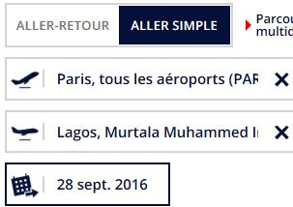
1ère étape – objectif : se repérer et visualiser le transport aérien
- Allez sur le site d’Air France www.airfrance.fr/ et simulez un achat de billet « Aller simple » pour Lagos à partir de Paris.
- Choisissez un vol direct.
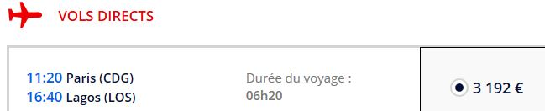

Q1 – Quel est le temps de vol direct entre Paris et Lagos ?

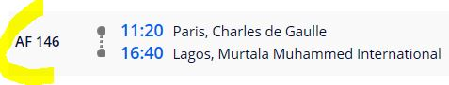
- Sélectionnez un vol direct et notez l’indicatif de vol (2 lettres et 4 chiffres) puis allez sur le site https://fr.flightaware.com/ et entrez l’indicatif dans l’encadré.
- Nommez sur votre planisphère la ville de Lagos et tracez le trajet du vol Paris-Lagos
- Dans le même encadré, entrez désormais Lagos

Q4 - Entourez les régions d’où proviennent et où vont la grande majorité des vols qui viennent et qui partent de cet aéroport.
Q5 – Complétez le croquis et sa légende

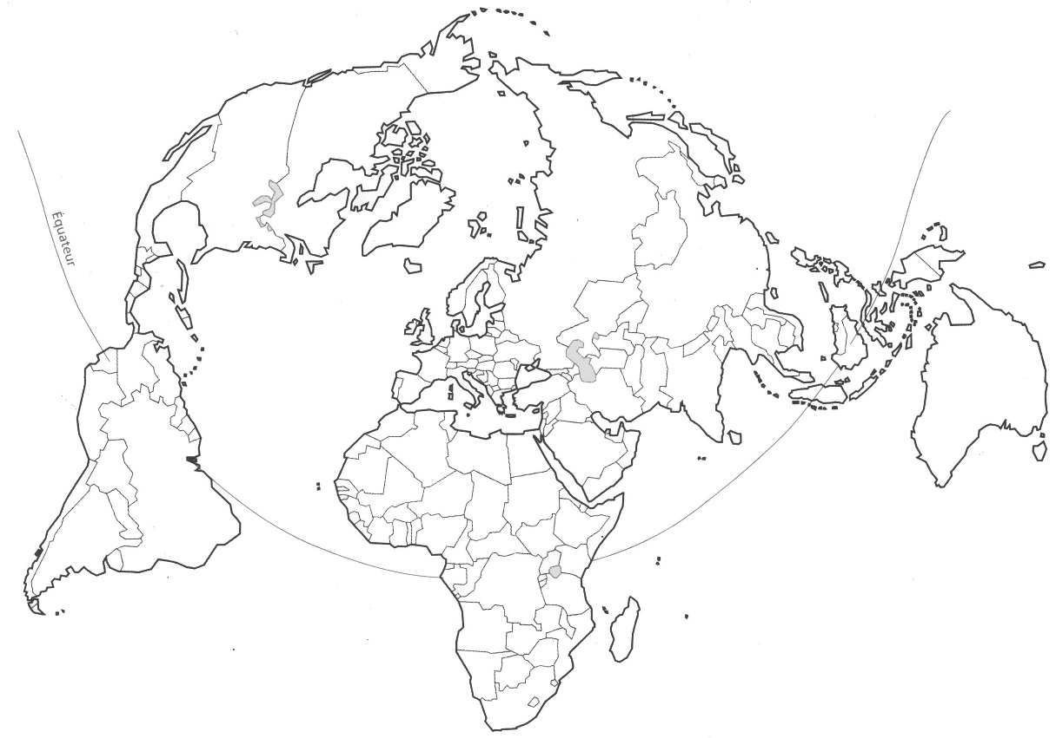
Légende :
Les villes étudiées par la classe
Pays des villes étudiées
Trajet du vol _______ du 28/09/16

Titre : Detroit, Hong Kong, Lagos, trois exemples de grandes villes
Detroit
Hong Kong

2nd étape – objectif : décrire et comprendre les paysages urbains d’une ville : Lagos (Nigéria)
A partir du parcours et des informations proposées sur le fichier Google Earth « Lagos.kml », complétez le tableau ci-dessous. Attention, toutes les cases n’ont pas à être remplies !!
Distance de ____ km (utilisez l’outil règle de Google Earth)

 | Vers la périphérie |  |  | Le centre
Le parcours  Thèmes | Etape 1  L’aéroport de Lagos | Etape 2  Quartier high tech | Etape 3  Bidonville de Makoko | Etape 4  Le third mainland bridge | Etape 5  Lekki, un quartier résidentiel | Etape 6  Le projet d’Eko atlantic | Etape 7  Le quartier d’affaire | Etape 8  Un bidonville rasé | Etape 9  Un métro en construction | Etape 10  Le principal terminal à conteneurs
L’ouverture vers le monde | Aéroport modeste surtout relié à l’Europe et au continent africain
La situation économique | Permet l’échange de marchandises (fret) avec le monde
La société, la vie des habitants | /
Les risques auxquels sont confrontés population et environnement | /
Vers le développement durable ? | /

3ème étape : à partir du travail précédent, montrez sur ce croquis comment s’organise Lagos
Surlignez dans le tableau précédent tout ce qui pourrait être représenté sur un croquis et réfléchissez à un moyen de représenter ces idées (méthode du croquis page 289) puis complétez la légende. Les différentes étapes du parcours sur Google Earth sont positionnées par des numéros.
Titre :
LAGOS

N

1

2
Lagune de Lagos

3
4
8
9
7
5
10

6

Golfe de Guinée
0 4 km
Légende
Un centre saturé qui se veut aisé et ouvert aux activités |  | Une périphérie tentaculaire où la pauvreté est repoussée
 |  |  | « Third mainland bridge » : un des rares axes de communication, saturé

